Cartografar a identidade corporal
Diálogo entre arte, pedagogia e ciência
Ferramentas audiovisuais (primeiro passo)

Sam Meyler*, Tiago Porteiro* e Adam R Kampff¹
O projeto em desenvolvimento que aqui se apresenta – identificar e analisar a ação perceptiva-motora utilizando instrumentos digitais de imagem (captação e tratamento) – operacionaliza um diálogo interdisciplinar entre formação teatral e neurociências, mais propriamente, entre a pedagogia do Corpo e do Movimento Cénico como os conhecimentos da Ciência Cognitiva - área da perceção visual do movimento humano.

Enquadramento pedagógico
No domínio da formação teatral, na área que genericamente pode ser denominada como sendo a do Corpo e do Movimento Cénico, define-se que um dos primeiros conteúdos a desenvolver é construir uma “cartografia identitária” - caracterização que dará conta das recorrências percetivo-motoras de cada um dos alunos (repertórios e qualidades do movimento, predominância de segmentos corporais, hábitos posturais,…). Parte-se do pressuposto que este referencial seja um elemento determinante no processo de ensino-aprendizagem, quer na perspetiva do aluno, quer no âmbito da condução pedagógica. Em termos de aplicabilidade, acreditamos que a partir do momento em que o aluno constrói esse “mapa” provisório, tanto de si como dos outros, um universo mais amplo de possibilidades de movimento se lhe depara. Para além do mais, esse processo de identificação é suscetível de desenvolver a sua capacidade de atuação (maior aptidão para reproduzir e transformar o movimento). Do ponto de vista da condução pedagógica, uma vez que esses “mapas” estiverem levantados, o pedagogo estará, simultaneamente, em melhores condições para elaborar o seu programa de trabalho e para avaliar as transformações ocorridas, em cada um dos alunos, ao longo do processo de formação.
O estudo experimental que abaixo se apresenta, e que foi desenvolvido com alunos da Licenciatura em Teatro da Universidade de Évora, inscrever-se na procura de novas estratégias pedagógicas que desenvolvam competências no domínio da análise do movimento.

Enquadramento científico

As investigações sobre a perceção visual do movimento humano sugerem que, em termos evolutivos, extrair informação válida sobre o movimento humano é um fator de extrema importância. Parece lógico, do ponto de vista Darwinista, que a capacidade para reconhecer nos outros sinais que permitam, por exemplo, interpretar as suas emoções ou determinar a sua força física, contribua para aumentar a adaptação biológica dos indivíduos.
Gunnar Johansson, foi um dos primeiros investigadores a concretizar a ideia que os seres humanos, num ato de observação, seriam capazes de reconhecer o seu semelhante, exclusivamente, pelo seu estilo de andar e gesticular. Para comprovar a sua hipótese, Johansson filmou seres humanos em movimento (por exemplo a andar e a correr), colocando no corpo marcadores luminosos nas articulações principais. Depois, no tratamento da imagem, ficaram unicamente os pontos luminosos. Esta metodologia denomina-se “point-light displays” (Fig 1a). Desenvolvendo o seu protocolo, outras experiências foram feitas: reduzir a imagem de um ser humano em movimento a um número ínfimo de pontos luminosos, procurando assim saber até que nível o observador podia reconhecer essa ação; colocar esses pontos em diferentes articulações com o intuito de saber quais delas seriam mais importantes nesse processo de reconhecimento. Tendo como base este modelo, foi possível determinar um limiar de informação a partir do qual os observadores deixam de reconhecer um humano em movimento. Para além do mais, Johansson procurou também saber até que ponto era possível diferenciar os diversos tipos de movimento, como por exemplo, andar, correr e dançar (Johansson et al. 1973). Desde esta investigação inicial, muitos modelos que representam humanos em movimento, têm sido desenvolvidos (por exemplo, Troje 2002; fig. 1b), alguns dos quais onde os marcadores mudam de local no corpo durante as várias fases de realização de uma determinada ação, como por exemplo, o andar (Neri et al. 1998; fig. 1c).

Fig. 1; Exemplos de modelos utilizando pontos luminosos em articulações principais. A = Johanson et al, 1973; B = Troje 2002; C = Neri et al. 1998.
Neste contexto de possibilidades foi ainda demonstrado, por outros autores, que era possível determinar o sexo de uma pessoa em movimento (Kozlowski et al. 1977) e mesmo identificá-la individualmente (Hill et al. 2000). Outros parâmetros de análise foram tomados em linha de conta: aferiu-se que tempos menores de exposição da imagem traduzem-se numa diminuição da capacidade de reconhecimento (Barclays et al. 1978, Neri et al 1998) e aferiu-se que os atributos dinâmicos são mais percetíveis do que os atributos antropométricos, ou seja, os observadores quando têm como objetivo identificar um indivíduo pelo movimento, tendem a considerar a informação visual associada ao movimento, em vez da informação estática, associada aos aspetos físicos do corpo (Mather et al. (1994).

Testes experimentais em contexto pedagógico
No sentido de verificarmos se estes alunos de Teatro eram capazes de identificar os seus semelhantes em movimento, realizámos algumas experiências com instrumentos digitais de captação e tratamento de imagem. Em fez de utilizarmos marcadores luminosos em articulações principais, decidimos desenvolver um processo de manipulação da imagem. Os ensaios desenvolvidos, apesar de diferentes, inspiraram-se nos processos de investigação científica supracitados.
Até que ponto a manipulação da imagem afeta a capacidade de reconhecer um determinado indivíduo em movimento?
Primeiro, filmámos alguns alunos a realizar uma ação motora e depois, no tratamento da imagem, aumentámos o “ruído” da mesma para ver até que ponto é que seria possível identificar qual era o indivíduo que realizava essa ação.

Estudo-piloto
Equipamento: máquina de alta definição Go-Pro camera, com uma lente grande angular. Para editar as imagens recolhidas usou-se o software FIJI. FIJI é um programa grátis e de código aberto, de tratamento da imagem (utilizado pelas ciências da vida), que oferece uma variedade de funções, por exemplo, oferece-nos a possibilidade de extrair e manipular pixels da imagem em movimento.
Manipulação de imagem: nas imagens recolhidas foram realizadas duas distorções, que se traduzem em dois graus de dificuldade para os observadores: a manipulação A (adiante referido como A), relativamente fácil de identificar; e a manipulação B (adiante referido como B) de identificação mais difícil, seguindo a lógica de que um aumento da distorção e do ruído da imagem estaria associado a uma maior dificuldade de identificação por parte dos observadores.

Em A, a imagem seria "dilatada", embora deixando ver algumas referências individuais, sobretudo a silhueta e o contorno do corpo (Fig 2) e em B, a imagem seria "esqueletizada", reduzindo assim todas as referências individuais possíveis (Fig 3). Para que a altura do indivíduo não fosse uma característica reconhecível, as imagens, em ambas as situações, seriam tratadas no momento da edição.

1º teste: Durante o primeiro ensaio foi filmado o seguinte exercício: o/a estudante imaginava que estava numa praia, pegava uma pedra e atirava-a ao mar. Foram escolhidos, aleatoriamente, 5 alunos para participarem no exercício, enquanto os restantes assistiam (n=22). Após a conclusão do exercício, as imagens registadas foram manipulados com ambas as manipulação A e B, e reproduziram-se aleatoriamente. Cada aluno teria de identificar e registar num papel a sequência pela qual os 5 indivíduos eram apresentados, sem interagir ou dialogar com os colegas.
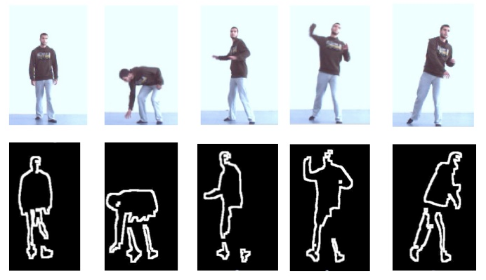
Fig 2: Manipulação A

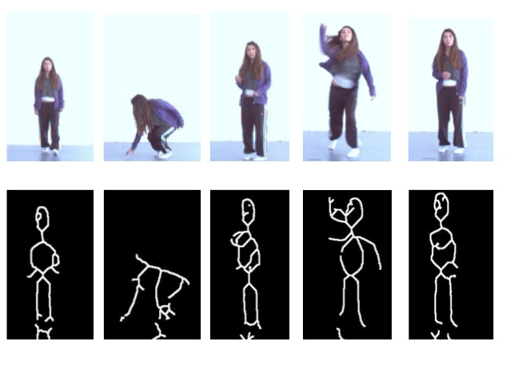
Fig 3; Manipulação B

Dados: Nos dois casos (A e B), todos os alunos foram capazes de identificar corretamente cada um dos colegas que realizava a ação. Para as imagens com manipulação A, isto não foi muito surpreendente, na medida que era possível identificar algumas características individuais. Pelo contrário, na manipulação B, os resultados são mais interessantes, na medida em que não era possível identificar nenhumas características individuais. Ou seja, o fato de todos terem acertado leva-nos a considerar que esse processo tenha sido realizado através de pistas mais subtis, como por exemplo, através do ritmo, da força com que a pedra foi atirada ou através da duração do ato de olhar para o mar. Neste exercício e da mesma forma que Mather et al. (1994) descreve, foram os atributos de estímulos dinâmicos que permitiram a identificação do indivíduo em ação.

2º teste - desenvolvimento da investigação: Depois de termos confirmado, com o primeiro ensaio, que as duas manipulações de imagem eram adequadas, pois solicitavam processos de identificação diferenciados, procurámos aperfeiçoar o teste. Situação: 9 alunos, escolhidos aleatoriamente, realizam uma ação à sua escolha. Durante as filmagens só o executante estava presente. Desta forma, o grau de dificuldade aumentava consideravelmente, visto os observadores não saberem, de ante mão, qual a ação que iria ser realizada, para além de não terem assistido à sua execução. Após a conclusão das filmagens, as imagens foram tratadas com manipulação B e reproduzidas aleatoriamente. Cada aluno teria de identificar e registar num papel a sequência pela qual os 9 indivíduos eram apresentados, sem interagir ou dialogar com os colegas.
No gráfico que se apresenta abaixo (Fig. 4), podemos verificar que o nível de identificação foi bastante mais alto do que o nível de probabilidade (respostas aleatórias). Apresentaremos, de seguida, possíveis explicações para o que aconteceu.

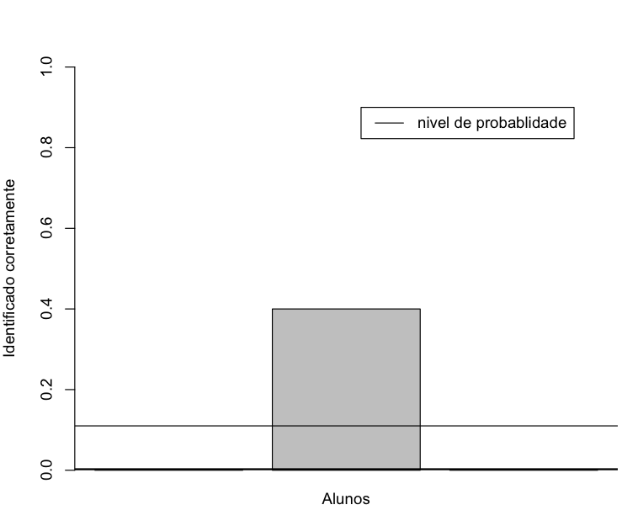

Fig 4; Identificação de indivíduos utilizando manipulação de imagem B (sem assistir ao movimento/ação motora original)

Comentários e desenvolvimento futuros
Os testes que apresentámos não devem senão ser considerados como um primeiro passo de um projeto de investigação em desenvolvimento. Na realidade, o que quisemos aqui apresentar são exemplos de uma metodologia que se está a ser testada. No futuro, existem muitas possibilidades de aprofundamento e aplicação, bem como alguns aspetos a ter em atenção, quer na formulação dos protocolos quer na sua aplicação. Por exemplo, no segundo teste, o fato dos alunos terem conseguido identificar os seus colegas acima da média da probabilidade aleatória não é, em si, tão significativo como pode parecer à primeira vista, por exemplo, devido ao fato de não termos dados comparativos. Será que outras pessoas, que não estes alunos com formação a nível do movimento, nas mesmas condições, seriam também capazes de identificar, corretamente, os indivíduos das imagens? Para além do mais, sem uma base de referência inicial, não podemos também aferir se, de fato, os alunos melhoram ou não as suas capacidades de identificação. Enfim, perante o carácter, inicial e experimental deste projeto, resta-nos especular outras aplicações e outras possibilidades de desenvolvimento futuro. Por exemplo, se, no próximo passo de trabalho, aplicarmos um protocolo similar no início e no final de um processo de formação, então será possível aferir, com maior precisão, as competências que os alunos adquiriram após terem sido submetidos a um programa de formação. Para além de todos os caminhos possíveis que poderíamos aqui equacionar em termos de desenvolvimento científico, gostaríamos, de ressaltar à atitude de questionamento que a realização deste projeto criou junto de professores e alunos. Por exemplo, os alunos referiram que a experimentação desenvolvida reforçou, em muito, a sua consciência e compreensão da importância de se realizar uma análise do movimento. Em particular, salientaram que o fato de estarem envolvidos num processo de análise a partir de uma imagem gravada e “distorcida”, permitiu-lhes desenvolver uma maior acuidade e objetividade no olhar. A isto, acrescentaram, que o fato de terem sido chamados a identificar as pessoas em movimento através das imagens processadas, desafiou a sua capacidade de identificar o outro a partir do movimento, mas de forma quantificável. Terem salientado esta dimensão, leva-nos a ponderar sobre a importância de utilizar, no ensino da observação, metodologias que proporcionam uma maior objetividade. No contexto de uma pedagogia do movimento cénico, onde normalmente, para desenvolver esta competência são usadas estratégicas mais subjetivas, lúdicas e expressivas, essa maior objetividade poderá oferecer uma dimensão complementar.
Dentro do contexto de uma maior objetividade, equacione-se a discussão de um outro ponto de vista. No âmbito da pedagogia do Corpo e do Movimento Cénico, podemos encontrar, didaticamente, duas grandes correntes de trabalho, claramente distintas: uma que concebe que para fazer emergir um estilo ou uma identidade corporal, própria ao atuante, deve-se implementar, em primeiro lugar, uma pedagogia que vise a neutralidade e o desenvolvimento dos aspetos universais e comuns do movimento; e outra que defende, contrariamente, que o que se deve por em prática, desde o início, é uma pedagogia que reforce as tendências e as características pessoais de cada um. Não nos compete aqui esgrimir argumentos em prol de uma ou de outra perspetiva, mas somente referir que a metodologia de observação utilizada é suscetível de validar a eficácia dos resultados formativos de ambas as correntes pedagógicas.
Poderemos ainda mesmo pensar, no futuro, utilizar esta metodologia de manipulação da imagem como forma de desenvolver, diretamente, a competência de observação e análise do movimento. Um resultado repetido na literatura científica demonstra que indivíduos que são submetidos a testes de exibição de pontos luminosos e modelos semelhantes, desenvolvem uma aptidão para observar o movimento humano (Troje et al. 2002), mesmo quando as imagens são manipuladas duma forma que aumente o “ruído”. Como já foi referido, em contexto de formação teatral, várias são as técnicas para aperfeiçoar uma capacidade observacional. Porque não considerar poder vir a introduzir estas metodologias, oriunda da área científica, no âmbito da formação a nível do corpo e do movimento cénico? O cruzamento de instrumentos e procedimentos poderá ser um fator de enriquecimento mútuo.

Antes de terminar, abra-se ainda uma última janela, para olharmos de um determinado ângulo, pelo lado dos investigadores. Para os estudos que realizam, os neurocientistas do domínio do movimento, poder trabalhar com atores e bailarinos (que observam, executam e desenvolvem comandos motores especializados) é, a vários níveis, um privilégio. Quem melhor que os atores para criar imagens de representações precisas de movimento, ou para interpreta emoções humanas reconhecíveis? Sabemos que pesquisadores como Clarke et al 2005, Dittrick et al 1996, Wallbott 1998, convidam, frequentemente, atores para participarem como modelos nos seus objetos de investigação. Esta experiência inicial fez descobrir aos envolvidos que o terreno da formação revela-se um campo fértil de recursos humanos.
Se tomarmos em linha de conta tudo o que atrás fico dito, poderemos concluir que projetos como este têm a capacidade de promover um enriquecimento mútuo entre os estudos teatrais e as neurociências. Resta-nos prosseguir o trabalho!

REFERENCES:
Barclay C D, Cutting J E and Kozlowski L T (1978) Temporal and spatial factors in gait perception that influence gender recognition. Perception and Psychophysics, 23, 145-152
Clarke T, Bradshaw M, Field D, Hampson S and Rose D (2005) The perception of emotion from body movement in point-light displays of interpersonal dialogue. Perception 34: 1171-1180
Dittrick W H, Troscianko T, Lea S and Morgan D (1996). Perception of emotion from dynamic point-light displays represented in dance. Perception 25: 727-738
Hill H and Pollick F E (2000). Exaggerating temporal differences enhances recognition of individuals from point-light displays. Pychological Sciences 11: 223-228
Johansson G (1973) Visual perception of biological motion and a model for its analysis. Perception and Psychophysics, 14: 201-211

Kozlowski L T and Cutting J E (1977) Recognizing the sex of a walker from a dynamic point-light display. Perception and Psychophysics 21:575-580
Mather G and Murdoch L (1994) Gender discrimination in biological motion displays based on dynamic cues. Proceedings of the Royal Society of London. Series B: Biological Sciences 258: 273-279.
Neri P, Morrone C M and Burr D (1998) Seeing biological Motion. Nature 395: 894-896
Troje N F (2002) Decomposing biological motion: A framework for analysis and synthesis of human gait patterns. Journal of Vision 2:371-387
Wallbott H G (1998) Bodily expression of emotion. European Journal of Social Psychology 28:879-896

Fundação Champalimaud – http://www.neuro.fchampalimaud.org/
Pedagogo da Universidade de Évora, Departamento de Artes Cénicas, responsável pela área do corpo e do movimento cénico.
Embora primordial, este exercício de tomada de consciência não deve ficar concluído nesta fase, mas sim desenvolvido e aperfeiçoado continuamente.
Alunos inscritos na unidade curricular obrigatória do plano de estudos do curso - Corpo e Movimento Cénico II (1º ano, IIº semestre, 2011/12).
Para o leitor melhor visualizarmos o que foi feito, introduzimos a imagem real da ação realizada em articulação com a correspondente manipulação do registo de imagem. Durante o teste de identificação os alunos só tinham acesso à imagem manipulada.
Saliente-se que todo este projeto experimental foi complementado por uma reflexão - sobretudo desenvolvida pelo investigador Adam R. Kampff - sobre os processos de funcionamento do cérebro, nomeadamente, no momento em que identificamos, analisamos, aprendemos ou controlamos uma ação motora.

